Перемога Роменського ВПУ в Міжнародному конкурсі шкільних медіа в м. Миколаєві
22.04.2019
Міжнародний конкурс шкільних медіа, започаткований у 1997 році, – найбільша подія шкільних медіа в Україні. Щороку в ньому беруть участь газети, теле-, фото-, радіорепортажі шкіл, ліцеїв, гімназій, професійно – технічних закладів з усієї України та інших країн світу. Його організаторами виступають Національна спілка журналістів України, Національна Академія педагогічних наук України, Асоціація молодіжної преси України та Коледж преси та телебачення.
18 квітня в Миколаївському обласному будинку художньої творчості відбулося відкриття ХІ Міжнародного юнкорівського зльоту «Засоби масових комунікацій сьогодні і завтра» в рамках ХХІІ Міжнародного конкурсу шкільних медіа.
Цьогоріч на учать у конкурсі подано 2087 конкурсних робіт. Майже 200 майбутніх журналістів та керівників юнкорівських груп з усіх куточків країни приїхали позмагатися у журналістській майстерності в різних номінаціях та взяли участь у відкритті ХХІІ міжнародного юнкорівського зльоту в Миколаєві. Вже вкотре ДПТНЗ «Роменське ВПУ» є учасником даного конкурсу. Тож, і цього року представники училища не могли оминути даного заходу.
Спеціально для кращих юнкорів України було організовано екскурсію до 198-го Навчального центру ВМС ЗС України, який базується у Миколаєві. Керівництво та військові Центру познайомили юних кореспондентів з умовами підготовки військовослужбовців ВМС ЗС України. Крім того, молодь мала змогу спробувати свої сили у тирі та на тренажерах Навчального центру.
Всього за 22 роки в Міжнародному конкурсі шкільних медіа взяли участь понад 30 тисяч творчих робіт з України, Польщі, Болгарії, Греції, Іспанії, Чехії, Грузії, Молдови, Росії, Білорусі, Пакистану, Сенегалу, Єгипту. Свої перші професійні нагороди отримали переможці у 22 номінаціях
ДПТНЗ «Роменське ВПУ» ногороджено Дипломами лауреата Міжнародного конкурсу шкільних медіа у 5 номінаціях:
- цикл репортажних фото;
- кращий сайт;
- цикл радіорепортажів;
- цикл телерепортажів;
- газета "Калейдоскоп".
Дипломом переможця Міжнародного конкурсу шкільних медіа нагороджено газета "Калейдоскоп" ДПТНЗ "Роменське ВПУ" за перемогу у номінації "Кращий матеріал про діяльність Rotary International".
Подяку за професіоналізм та самовіддану працю, значний внесок у розвиток медіа освіти та участь у ХХІІ Міжнародному конкурсі шкільних медіа отримала керівник гуртка «Юний журналіст» Роменського ВПУ Вікторія Рибкіна.
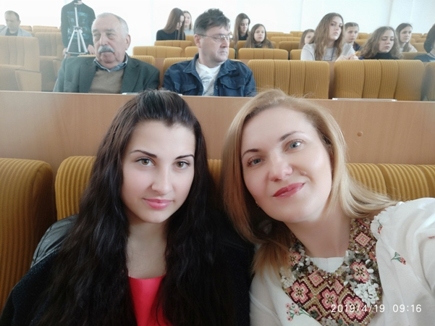
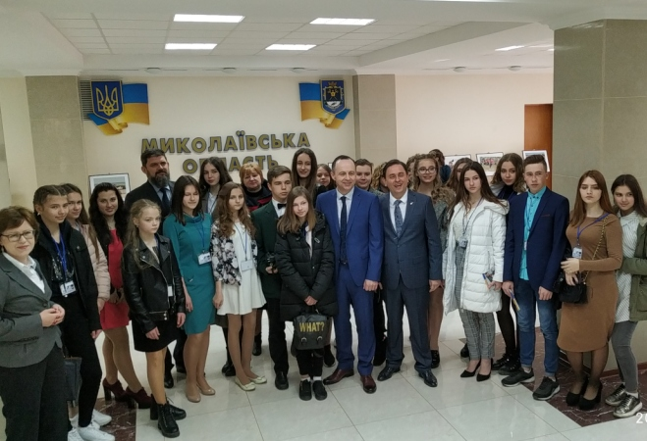
На фото: зустріч юнкорів в Миколаївській облдержадміністрації
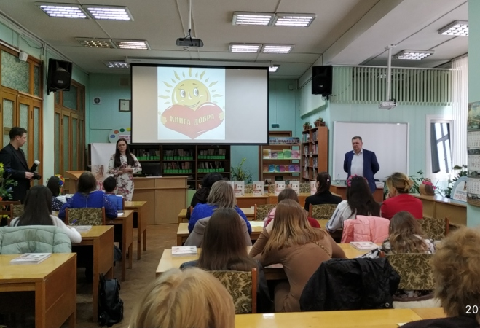
На фото: презентація Міжнародного соціального проекту "Книга Добра" під керівництвом Василя Вишиванюка
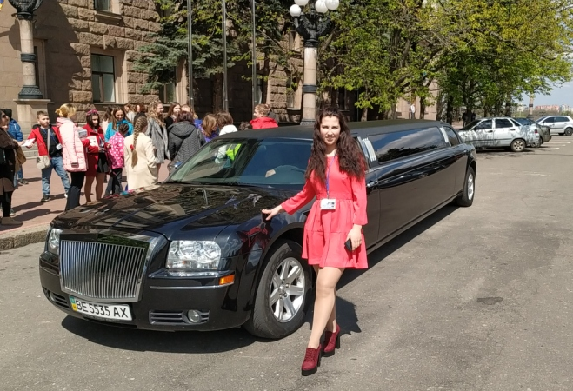
На фото: переїзд на лімузинах до Палацу творчості учнів
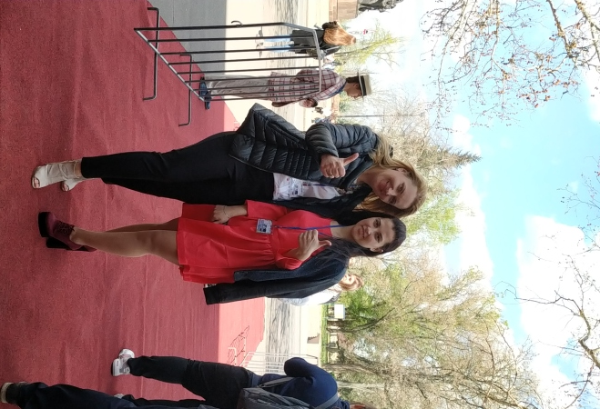
На фото: юнкори та їх керівники пройшлися по "червоній доріжці"
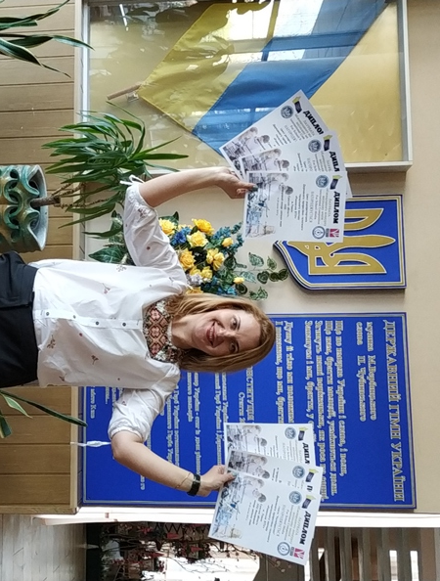
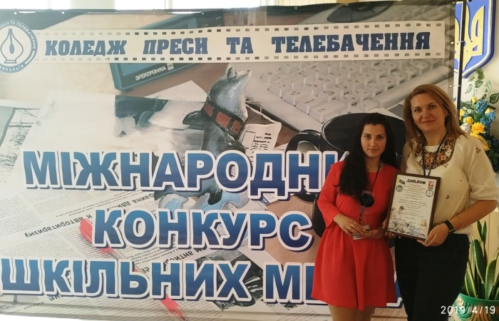
На фото: нагородження представників ДПТНЗ "Роменське ВПУ"

Роменське ВПУ - переможець XXІ Міжнародного конкурсу шкільних медіа
30.04.2018
Грандіозна подія цьогоріч проходила в м. Миколаєві з 26 по 28 квітня. До чудового сонячного міста на березі річки Південний Буг з`їхалися юнкори з усієї України на церемонію нагородження учасників та переможців щорічного Міжнародного конкурсу шкільних медіа. Вже вкотре ДПТНЗ «Роменське ВПУ» є учасником даного конкурсу. Тож, і цього року представники училища не могли оминути даного заходу.
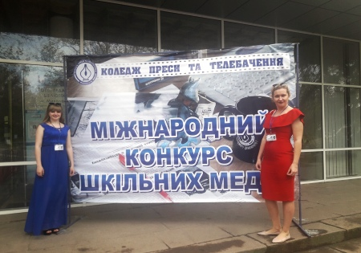
На фото: керівник гуртка «Юний журналіст» Рибкіна В.В. та учиниця училища Олексенко Галина взяли участь у XXІ Міжнародному конкурсі шкільних медіа
У 2018 році на ХХІ конкурс було подано конкурсні роботи, серед яких друковані та стінні газети, Інтернет-видання, теле-, фото- та радіорепортажі тисяч юнкорів з України та із 13 країн світу.
Організаторами Міжнародного конкурсу шкільних медіа є Національна спілка журналістів України, Національна Академія педагогічних наук України, Асоціація молодіжної преси України та Коледж преси та телебачення м. Миколаєва. Започаткував конкурс Президент Міжнародного конкурсу шкільних медіа, секретар Національної спілки журналістів України, Заслужений журналіст України – Гліб Головченко.
Програма конкурсу була яскравою, цікавою, насиченою безліччю різноманітних зустрічей, прес-конференцій, розважальних заходів.
Розпочався ХХІ Міжнародний конкурс шкільних медіа відкриттям Х Міжнародного юнкорівського зльоту «Засоби масових комунікацій сьогодні і завтра», під час якого було вручено дипломи лауреатам конкурсу. Також за участі юних журналістів було відкрито VІ науково-педагогічну конференцію «Україна медійна: на порозі інформаційної революції».
Захоплюючою та насиченою лише приємними емоціями виявилася екскурсія водною акваторією м. Миколаєва, де юнкори разом зі своїми наставниками насолоджувалися краєвидами міста та річки Південний Буг.
Наступного дня всі побували в Миколаївській облдержадміністрації та Миколаївській міській раді, де у сесійній залі зустрілися з поважними людьми, зокрема, із Москаленко Вікторією – головою Миколаївської обласної ради, Біденком Артемом – Державним секретарем Міністерства інформаційної політики України, Головченком Глібом – секретарем Національної спілки журналістів України, президентом Міжнародного конкурсу шкільних медіа, заслуженим журналістом України та Сєнкевичем Олександром – міським головою м. Миколаєва.
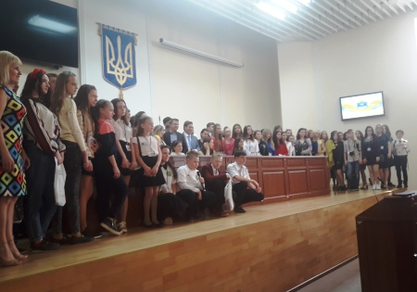
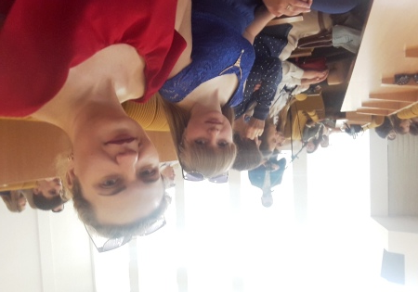
На фото: зустріч юнкорів в Миколаївській облдежадміністрації
Кущ Ліна – перший секретар Національної спілки журналістів України, провела у Науково-педагогічній бібліотеці Палацу творчості учнів майстер-клас «Етика. Безпека. Солідарність».
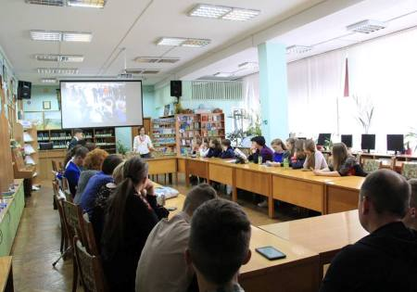
На фото: під час майстер-класу першого секретаря НСЖУ Ліни Кущ на тему «Етика. Безпека. Солідарність»
Для гостей було проведено презентацію наземної рятувальної техніки ГУ ДСНС України в Миколаївській області та презентацію Патрульної поліції м. Миколаєва.
Юні журналісти проїхали на лімузинах центральною частиною міста та пройшлися «червоною доріжкою» до Палацу творчості учнів. До речі, все відбувалося в прямому ефірі телеканалу ТАК TV.
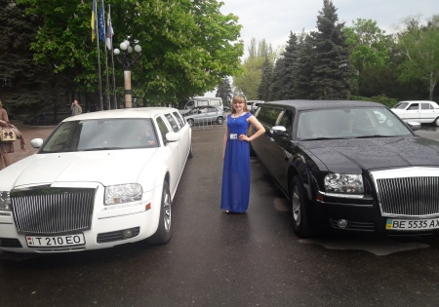
На фото: переїзд на лімузинах центральною частиною міста до Палацу творчості учнів
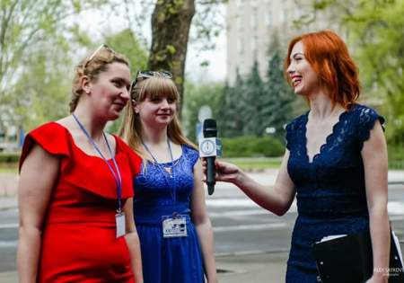
На фото: інтерв`ю з «червоної доріжки» в прямому ефірі телеканалу ТАК TV
Феєричною стала урочиста церемонія нагородження переможців ХХІ Міжнародного конкурсу шкільних медіа, де серед переможців є і ДПТНЗ «Роменське ВПУ».
Дипломами лауреата Міжнародного конкурсу шкільних медіа нагороджено сайт ДПТНЗ «Роменське ВПУ», цикл фоторепортажів, цикл радіорепортажів та цикл телерепортажів.
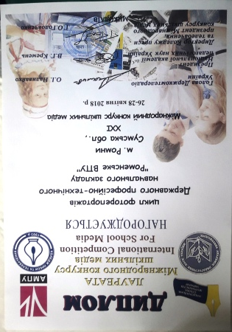
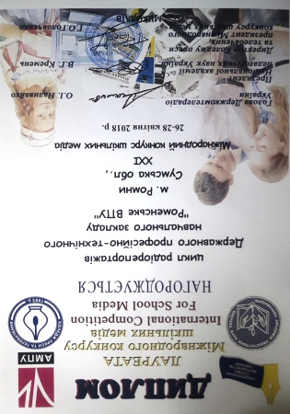
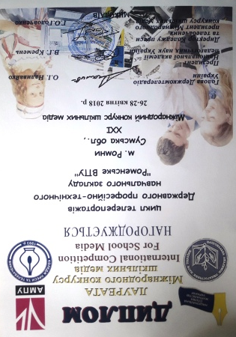
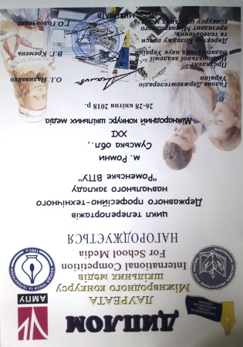
На фото: Дипломи лауреата Міжнародного конкурсу шкільних ДПТНЗ «Роменське ВПУ»
Дипломом переможця Міжнародного конкурсу шкільних медіа та символічною статуеткою «Акула пера» нагороджено газету «Калейдоскоп» ДПТНЗ «Роменське ВПУ» за перемогу в номінації «Висвітлення міжнародної співпраці України в шкільних медіа» (за підтримки Міністерства закордонних справ України) ХХІ Міжнародного конкурсу шкільних медіа.
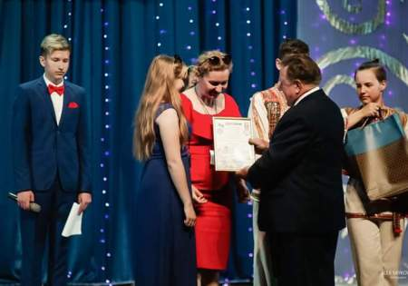
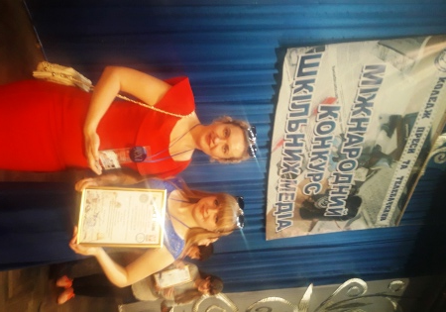
На фото: нагородження переможців ХХІ Міжнародного конкурсу шкільних медіа - газету «Калейдоскоп» ДПТНЗ «Роменське ВПУ» за перемогу в номінації «Висвітлення міжнародної співпраці України в шкільних медіа» (за підтримки Міністерства закордонних справ України)
Подяку від Президента Національної академії педагогічних наук України Василя Григоровича Кременя отримала Рибкіна Вікторія Вікторівна, керівник гуртка «Юний журналіст» ДПТНЗ «Роменське ВПУ» Сумської області за творчі здобутки у розвитку шкільних медіа.
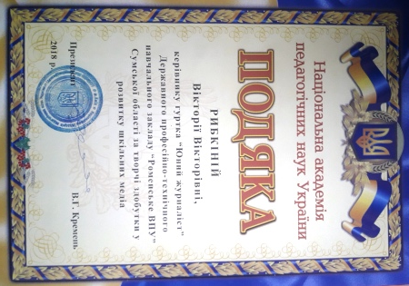
На фото: подяка Президента НАПН України В. Г. Кременя Рибкіній В. В., керівнику гуртка «Юний журналіст» ДПТНЗ «Роменське ВПУ»

Роменське ВПУ стало переможцем XX Міжнародного конкурсу шкільних медіа
01.05.2017
Грандіозна подія цьогоріч проходила в м. Миколаєві з 27 по 29 квітня. До чудового сонячного міста на березі річки Південний Буг з’їхалися юнкори з усієї України та за-за кордону на церемонію нагородження учасників та переможців щорічного Міжнародного конкурсу шкільних медіа. Вчетверте ДПТНЗ «Роменське ВПУ» є учасником даного конкурсу. Тож, і цього року представники училища не могли оминути даного заходу.
У 2017 році на ювілейний ХХ конкурс було подано 2011 конкурсних робіт, серед яких друковані та стінні газети, Інтернет-видання, теле-, фото- та радіорепортажі тисяч юнкорів з України та із 13 країн світу.
Організаторами Міжнародного конкурсу шкільних медіа є Національна спілка журналістів України, Національна Академія педагогічних наук України, Асоціація молодіжної преси України та Коледж преси та телебачення м. Миколаїв. Започаткував конкурс Президент Міжнародного конкурсу шкільних медіа, секретар Національної спілки журналістів України, Заслужений журналіст України – Гліб Головченко.
За 20 років проведення конкурсу в архівах накопичено понад 30 тисяч робіт. Серед них: стінні, друковані, електронні видання, телевізійні сюжети, радіопередачі, тисячі фотознімків з України, Болгарії, Польщі, Грузії, Молдови, Греції, Іспанії, Чехії, Росії, Білорусії, Пакистану, Єгипту, Сенегату. Звання «Кращого» отримали 459 робіт активних юнкорів.
Як і завжди, програма конкурсу була яскравою, цікавою, насиченою безліччю різноманітних зустрічей, прес-конференцій, розважальних заходів.
Розпочався ХХ Міжнародний конкурс шкільних медіа відкриттям ІХ Міжнародного юнкорівського зльоту «Засоби масових комунікацій сьогодні і завтра», під час якого було вручено дипломи лауреатам конкурсу. Також за участі юних журналістів було відкрито фотовиставку «Олімпійські миттєвості», автором якої є Анатолій Білоножко, головний редактор газети «Николаевские новости», майстер спорту зі спортивної гімнастики, член НСЖУ, який знімав 7 Олімпіад в різних кранах світу.
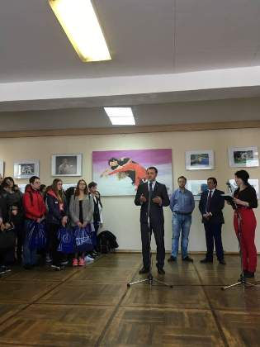
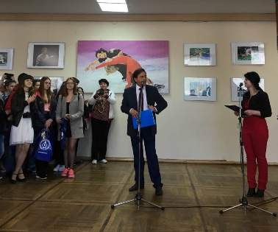
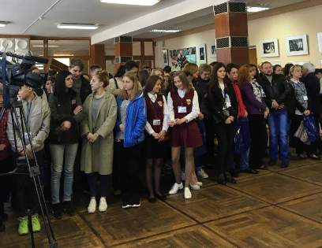
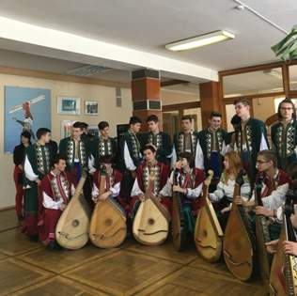
На фото: під час офіційного відкриття ІХ Міжнародного юнкорівського зльоту «Засоби масових комунікацій сьогодні і завтра»
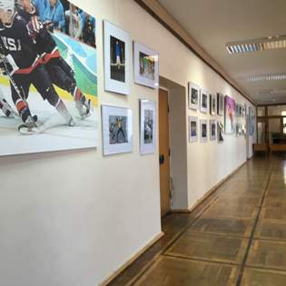
На фото: було відкрито фотовиставку «Олімпійські миттєвості», автором якої є Анатолій Білоножко
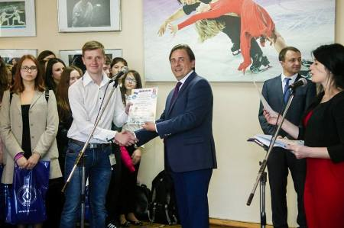
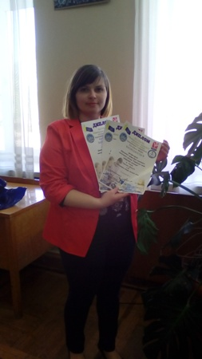
На фото: Роменське ВПУ отримало дипломи лауреата конкурсу у 3 номінаціях: «Фоторепортаж», «Інтернет газета», «Телерепортаж»
У Науково-педагогічній бібліотеці м. Миколаєва відбулося відкриття V Науково-педагогічної конференції «Україна медійна: на порозі інформаційної революції», у ході якої обговорили проблеми медійної сфери та вручили подяки керівникам гуртків, творчих груп, які навчають юних «акул пера».
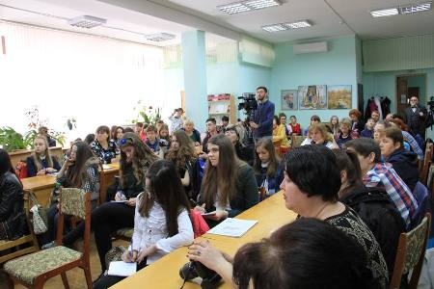
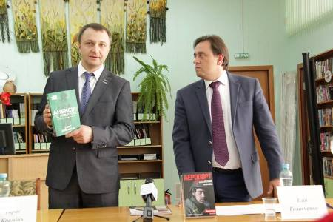
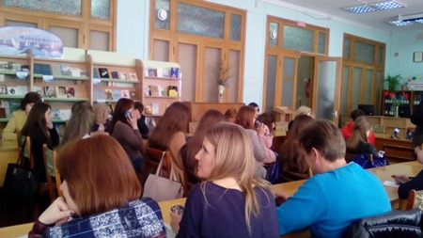
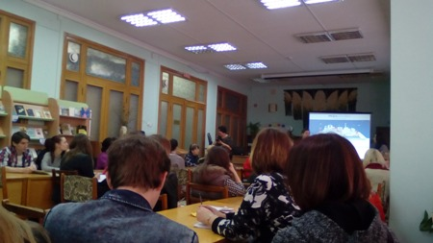
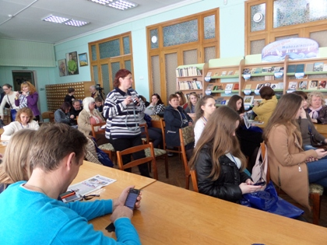
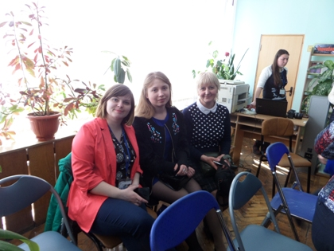
На фото: під час відкриття V Науково-педагогічної конференції «Україна медійна: на порозі інформаційної революції»
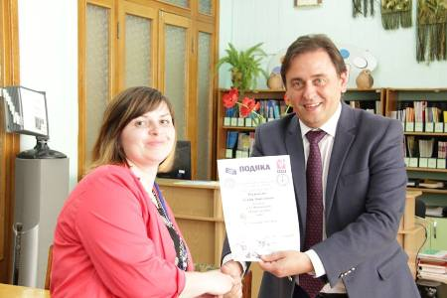
На фото: подяку за участь у конкурсі отримала керівник гуртка «Юний журналіст» Роменського ВПУ Тетяна Василенко
Захоплюючою та насиченою лише приємними емоціями виявилася екскурсія водною акваторією м. Миколаєва, де юнкори разом зі своїми наставниками насолоджувалися краєвидами міста та річки Південний Буг.
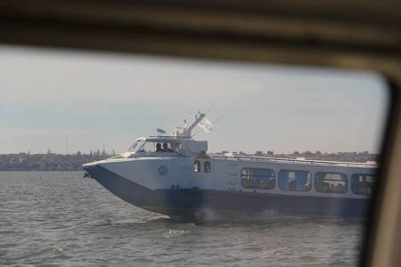
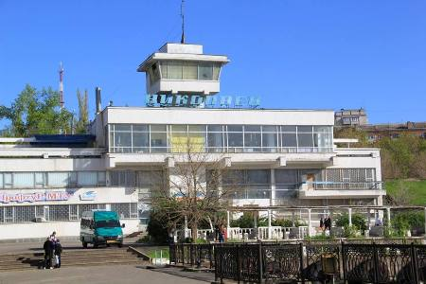
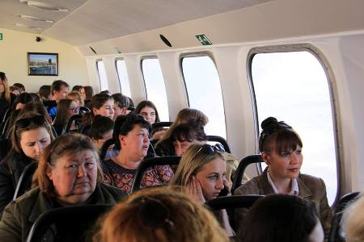
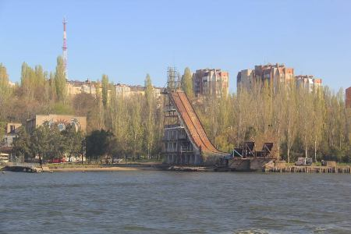
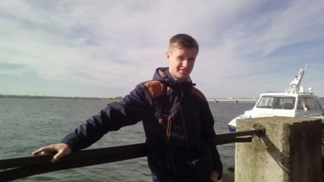
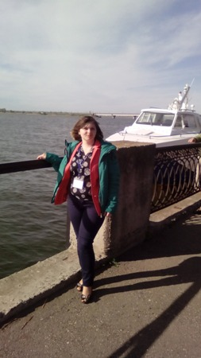
На фото: екскурсія водною акваторією м. Миколаєва
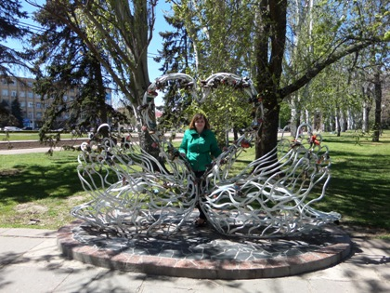
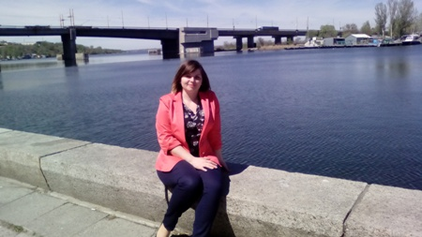
На фото: учасники конкурсу мали змогу оглянути місто, прогулятися набережною
Не менш цікавим стало відвідання нового тренувального залу для фехтування. Гостям та запрошеним розповіли про новий тренувальний зал, можливості, які він надає спортсменам, що є переможцями різних спортивних змагань та олімпіад.
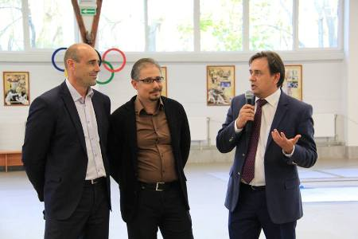
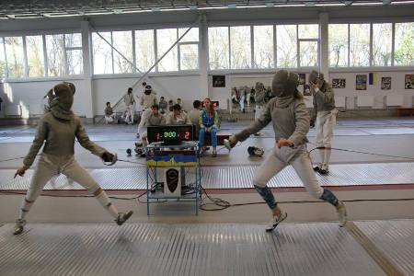
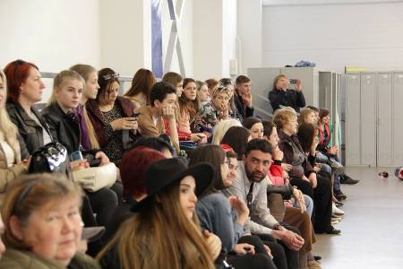
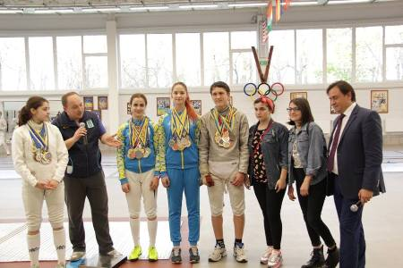
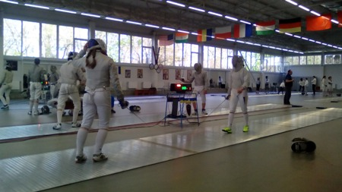
На фото: відвідання нового тренувального залу для фехтування
Наступного дня юнкори побували в Миколаївській облдержадміністрації, Миколаївській міській раді. Зустрілися з поважними людьми, зокрема, Золотухіним Дмитром – заступником Міністра інформаційної політики України, Москаленко Вікторією – головою Миколаївської обласної ради, Сєнкевичем Дмитром – міським головою Миколаєва, Сірим Юрієм – начальником Миколаївського відділення Національної академії внутрішніх справ.
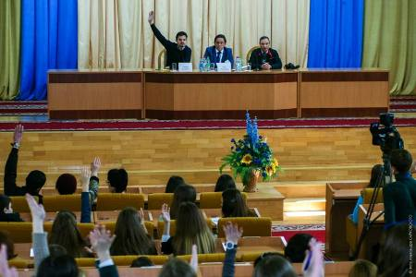
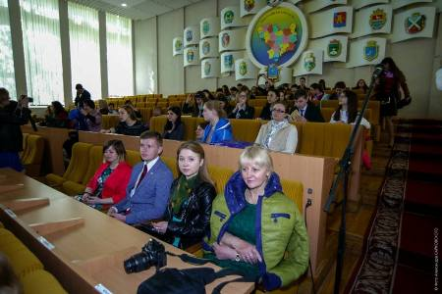
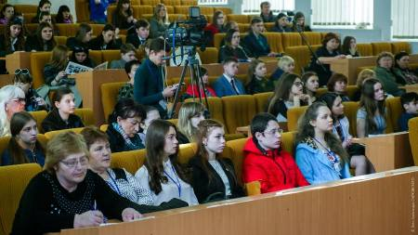
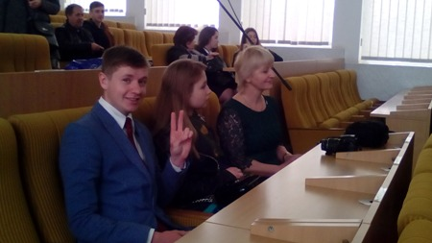
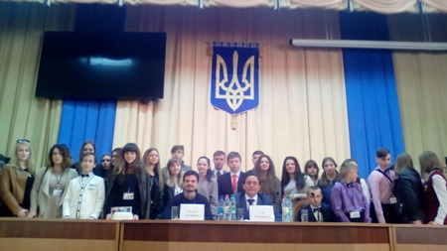
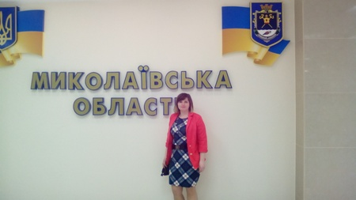
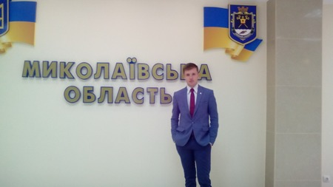
На фото: зустріч в Миколаївській облдержадміністрації
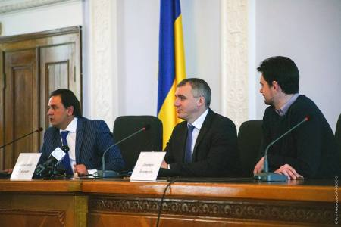
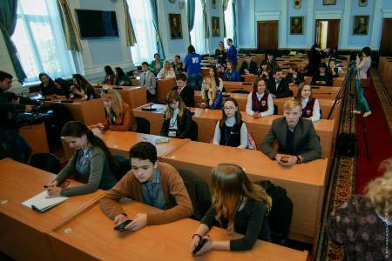
На фото: зустріч в Миколаївській міській раді
За участі виконавчого директора ГО «Детектор медіа» Дуцик Діани було презентовано он-лайн посібник для підлітків «МедіаДрайвер».
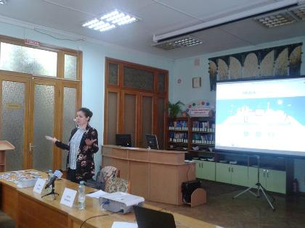
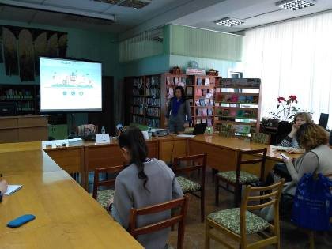
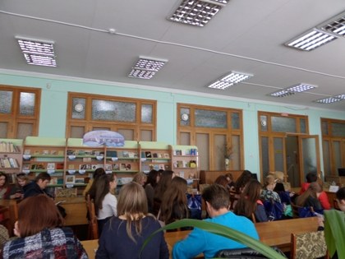
На фото: було презентовано он-лайн посібник для підлітків «МедіаДрайвер»
Для гостей представили роботу кінологів та службових собак міста Миколаєва. Також юнкори та їх наставники мали змогу оглянути виставку озброєння та спецтехніки поліції.
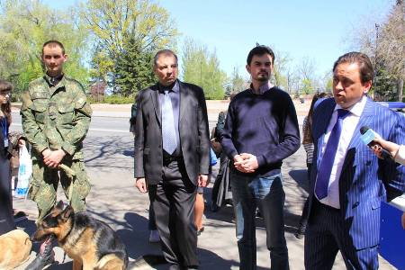
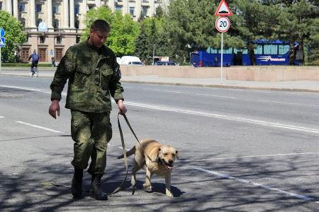
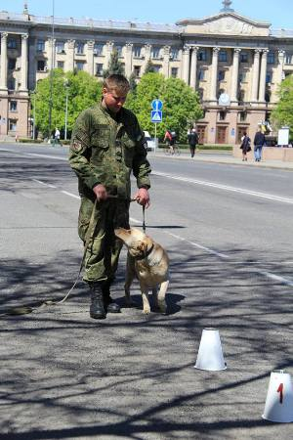
На фото: для гостей представили роботу кінологічної служби
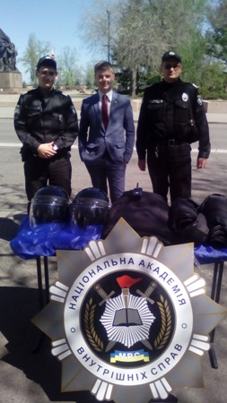
На фото: під час виставки озброєння та спецтехніки поліції
Юні журналісти проїхали на лімузинах по центральній частині міста та пройшлися «червоною доріжкою» до Палацу творчості учнів. До речі, все відбувалося в прямому ефірі телеканалу ТАК TV.
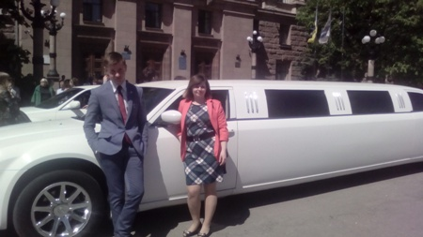
На фото: переїзд на лімузинах до Палацу творчості учнів
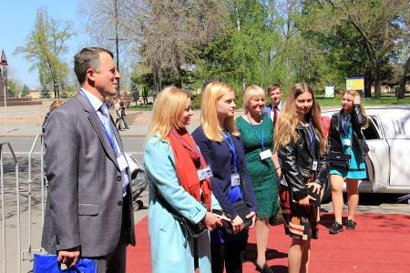
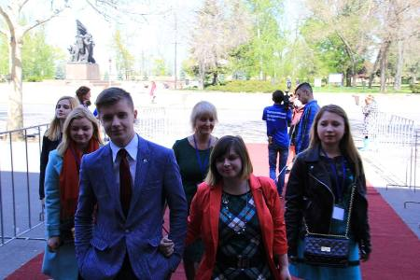
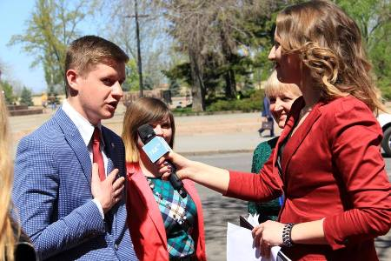
На фото: юнкори та їх керівники пройшлися по "червоній доріжці"
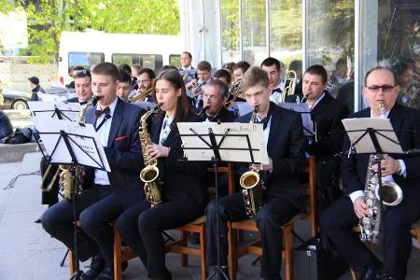
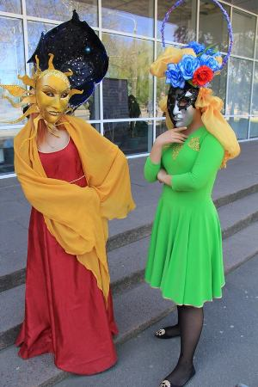
На фото: зустрічали гостей музиканти та незвичні фігури
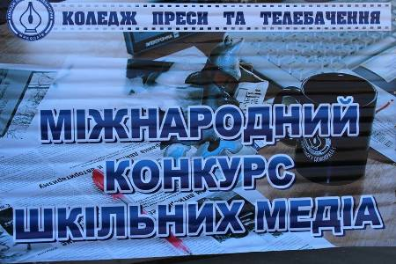
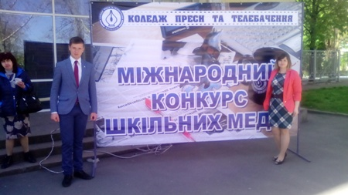
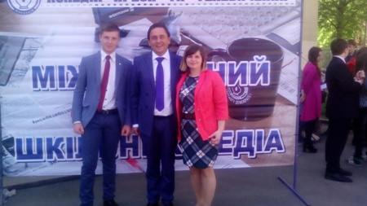
На фото: урочиста фотосесія учасників конкурсу
Феєричною стала урочиста церемонія нагородження переможців ХХ Міжнародного конкурсу шкільних медіа, де серед 26 переможців в 21 номінації - ДПТНЗ «Роменське ВПУ».
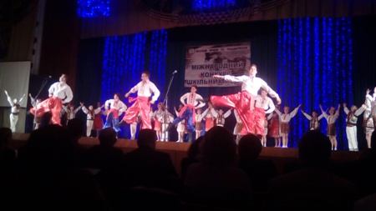
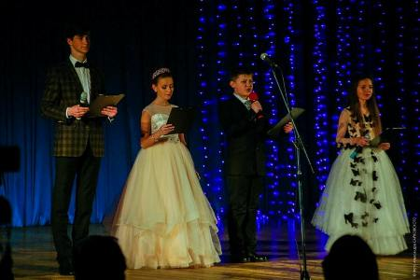
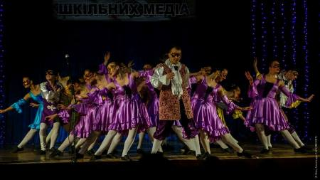
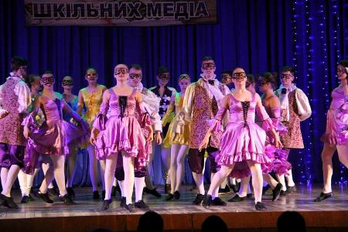
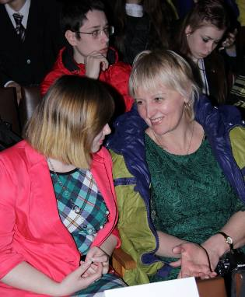
На фото: під час концерту та урочистої церемонії нагородження переможців ХХ Міжнародного конкурсу шкільних медіа
Перемогу Роменське ВПУ отримало у номінації «Краще репортажне фото», за що отримало Диплом переможця, символічну статуетку «Акула пера» та книги. Крім того, Дипломи лауреата навчальний заклад отримав у таких номінаціях: «Фоторепортаж», «Інтернет газета», «Телерепортаж». Подяку за участь у конкурсі отримала керівник гуртка «Юний журналіст» Роменського ВПУ Тетяна Василенко.
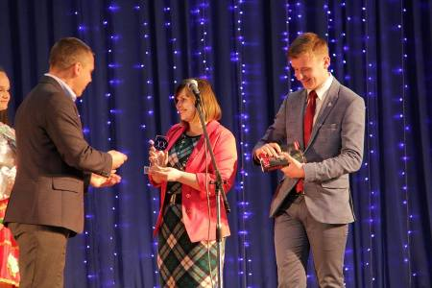
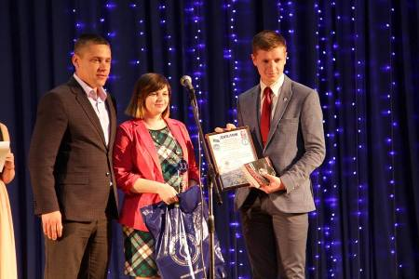
На фото: нагородження представників ДПТНЗ "Роменське ВПУ"
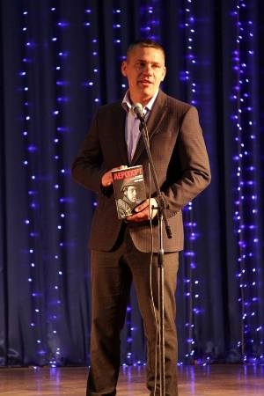
На фото: нагороду училищу вручив кіборг, позивний "Танас" - Сергій Танасов
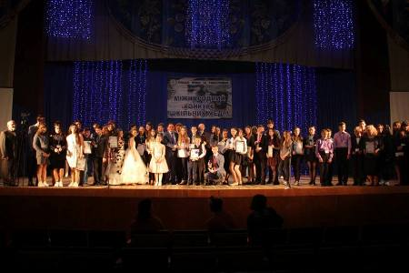
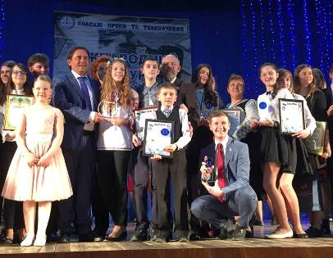
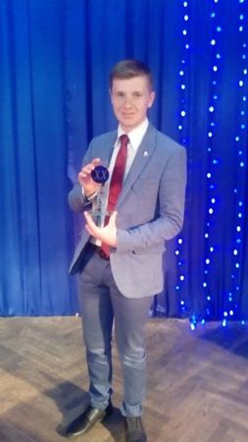
На фото: урочиста фотозйомка з призами та VIP гостями

Краще медіа професійно-технічного навчального закладу
07.05.2016
Питання формування та розвитку медіа-грамотності, захисту вітчизняного інформаційного простору є надзвичайно актуальним та нагальним як для всього українського суспільства, так і для кожного громадянина України. З цією метою щорічно, майже два десятиліття, у Миколаєві організовується і проводиться Міжнародний конкурс шкільних медіа.
Міжнародний конкурс шкільних медіа – це захід, який дозволяє учням середніх навчальних закладів проявити себе в якості журналіста, допомагає підвищити прозорість сфери середньої освіти шляхом демократизації шкільних медіа. Організаторами цієї найвагомішої події для виступають Національна спілка журналістів України, Національна академія педагогічних наук України, Асоціація молодіжної преси України, а також Коледж преси та телебачення (м. Миколаїв).
Участь у XIХ Міжнародному конкурсі взяв і Державний професійно-технічний навчальний заклад «Роменське ВПУ». Цьогоріч у конкурсі брали участь 1894 роботи з усіх областей України та 8 країн-сусідів, серед них – стінні, друковані, електронні видання, телевізійні сюжети, радіопередачі, тисячі фотознімків з України, Болгарії, Польщі, Грузії, Росії, Молдови, Придністров’я, Греції, Білорусі та інших країн світу.
28-30 квітня в Миколаєві відбулося підведення підсумків XIХ Міжнародного конкурсу шкільних медіа. Понад тисячу юнкорів з різних областей України приїхали для того, щоб отримати нагороди за найкращі друковані газети, матеріали на тему євроінтеграції України, а також за кращі фото-, радіо- та телерепортажі.
Учасникам конкурсу було представлено насичену, цікаву на різноманітні заходи та зустрічі програму. Зокрема, юні журналісти зустрілися та поспілкувалися з Президентом Міжнародного конкурсу шкільних медіа Глібом Головченком, головою Держкомтелерадіо України Олегом Наливайком, головою Миколаївської облдержадміністрації Вадимом Меріковим, міським головою Миколаєва Олександром Сєнкевичем, секретарем Національної спілки журналістів України Олександром Бухтатим.
– Я сам вийшов з юнкорівської шинелі. У свій час брав участь у конкурсі шкільних газет, на жаль, далі Львова грамоти не пішли. Тут зібралися найкращі представники нашої країни. На мій погляд, ви зробили правильний вибір, обрали одну з найбільш цікавих професій, вона небезпечна та дуже відповідальна, – сказав голова Держкомтелерадіо Олег Наливайко.
– Цей конкурс є знаком поваги України до вас і до тієї справи, яку ви робите – кожен у своїй школі і кожен у своїй шкільній газеті, – зазначив президент Міжнародного конкурсу шкільних медіа, секретар НСЖУ Гліб Головченко.
Перед початком церемонії нагородження переможців XIХ Міжнародного конкурсу шкільних медіа в Науково-педагогічній бібліотеці (Миколаїв, вул.Адміральська,31) відбулася прес-конференція організаторів та партнерів Конкурсу, де вручили дипломи лауреатам XIХ Міжнародного конкурсу шкільних медіа.
Викладач ДПТНЗ «Роменське ВПУ» Мартинішина Юлія Юріївна отримала подяку за виявлення і сприяння розвитку творчо обдарованих дітей у галузі шкільної журналістики та за участь у XIХ Міжнародному конкурсі шкільних медіа.
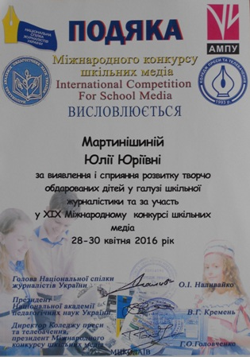
На фото: подяка за участь у XIХ Міжнародному конкурсі шкільних медіа Мартинішиній Ю.Ю.
Дипломами лауреата Міжнародногро конкурсу шкільних медіа нагороджено офіційний сайт, стінну газету, фотороботу та телерепортаж ДПТНЗ «Роменське ВПУ».
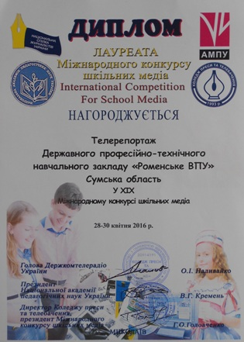
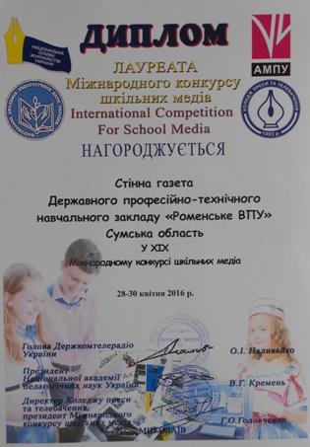
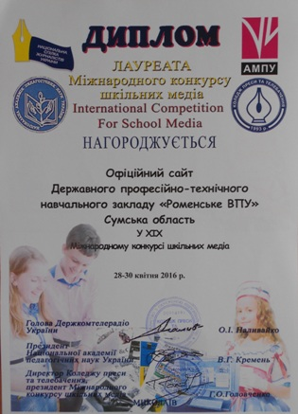
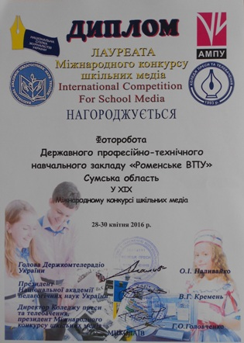
На фото: дипломи лауреата Міжнародногро конкурсу шкільних медіа
Офіційна церемонія нагородження переможців XIХ Міжнародного конкурсу шкільних медіа відбулася в Палаці творчості учнів 29 квітня, чому передували інтерв’ю та фотосесія з кожним учасником на «червоній доріжці». Урочиста фото- та відеозйомка переможців з призами та VIP гостями пройшли на ТК ТАК TV, що транслювалося в прямому ефірі. Нагороджували переможців представники міської влади, керівництво Держкомтелерадіо, експерти.
На фото: на офіційну церемонію вручення нагород конкурсантів підвозили на лімузінах
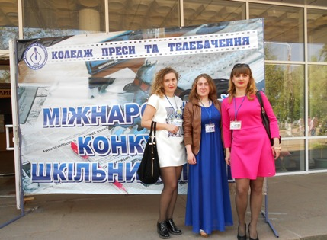
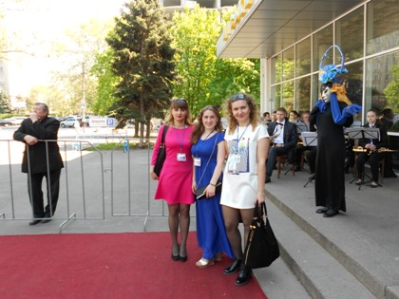
На фото: конкурсанти пройшлися "червоною доріжкою" та поспілкувалися з місцевими журналістами
Перемогу у номінації «Краще медіа професійно-технічного навчального закладу» XIХ Міжнародного конкурсу шкільних медіа отримала газета "Калейдоскоп" ДПТНЗ «Роменське ВПУ». Викладачі Ю.Ю. Мартинішина, В.В. Рибкіна та голова учнівської ради Стрижевська Олександра отримали нагороду та диплом переможця на сцені Палацу творчості учнів.
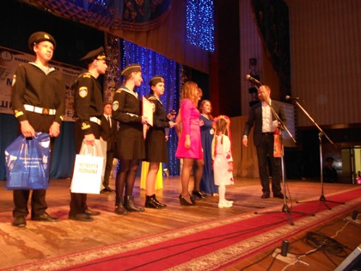
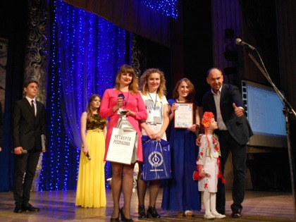
На фото: представники ДПТНЗ Роменське ВПУ Мартинішина Ю.Ю., Рибкіна В.В. та Стрижевська О. під час вручення нагороди
Крім того, переможці конкурсу взяли участь у ток-шоу «Телевізійний прес-клуб з Глібом Головченко» у прямому ефірі на ТК ТАК TV.
30 квітня конкурсанти відвідали Алею пам’яті журналістів, які загинули під час виконання професійних обов’язків, та Миколаївський зоопарк.
Організаторам вдалося привернути увагу до професії журналіста та заохотити юнкорів та викладачів загальноосвітніх, позашкільних та професійно-технічних навчальних закладів до активного відображення у своїх матеріалах суспільних процесів, спрямованих на розбудову громадянського суспільства в Україні та світі.

Краща мультимедійна редакція ХVІІІ Міжнародного конкурсу шкільних медіа
27.04.2015
Питання формування та розвитку медіа-грамотності, захисту вітчизняного інформаційного простору є надзвичайно актуальним та нагальним як для всього українського суспільства, так і для кожного громадянина України. З цією метою щорічно, майже два десятиліття, у Миколаєві організовується і проводиться Міжнародний конкурс шкільних медіа.
Міжнародний конкурс шкільних медіа – це захід, який дозволяє учням середніх навчальних закладів проявити себе в якості журналіста, допомагає підвищити прозорість сфери середньої освіти шляхом демократизації шкільних медіа. Організаторами цієї найвагомішої події для виступають Національна спілка журналістів України, Національна академія педагогічних наук України, Асоціація молодіжної преси України, а також Коледж преси та телебачення (м. Миколаїв).
Участь у XVIII Міжнародному конкурсі взяв і Державний професійно-технічний навчальний заклад «Роменське ВПУ», який представляв свої роботи у трьох номінаціях: «Краща газета ПТНЗ ХVІІІ Міжнародного конкурсу шкільних медіа», «Краще електронне видання ХVІІІ Міжнародного конкурсу шкільних медіа» та «Краща мультимедійна редакція ХVІІІ Міжнародного конкурсу шкільних медіа». Цьогоріч у конкурсі брали участь 1675 робіт, серед них – стінні, друковані, електронні видання, телевізійні сюжети, радіопередачі, тисячі фотознімків з України, Болгарії, Польщі, Грузії, Росії, Молдови, Придністров’я, Греції, Білорусі та інших країн світу.
23-25 квітня в Миколаєві відбулося підведення підсумків ХVІ Міжнародного конкурсу шкільних медіа. Понад 200 юнкорів з різних областей України приїхали для того, щоб отримати нагороди за найкращі друковані газети, матеріали на тему євроінтеграції України, а також за кращі фото-, радіо- та телерепортажі.
Учасникам конкурсу було представлено насичену, цікаву на різноманітні заходи та зустрічі програму. Зокрема, юні журналісти зустрілися та поспілкувалися з Президентом Міжнародного конкурсу шкільних медіа Глібом Головченком, головою Держкомтелерадіо України Олегом Наливайком, головою Миколаївської облдержадміністрації Вадимом Меріковим, міським головою Миколаєва Юрієм Гранатуровим, експертом Ради Європи Тетяною Рєпковою, секретарем Національної спілки журналістів України Олександром Бухтатим.
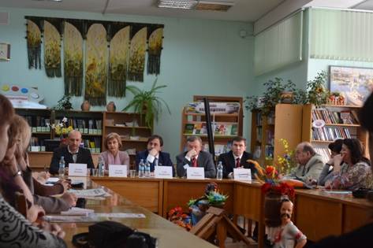
– Я сам вийшов з юнкорівської шинелі. У свій час брав участь у конкурсі шкільних газет, на жаль, далі Львова грамоти не пішли. Тут зібралися найкращі представники нашої країни. На мій погляд, ви зробили правильний вибір, обрали одну з найбільш цікавих професій, вона небезпечна та дуже відповідальна, – сказав голова Держкомтелерадіо Олег Наливайко.
– Цей конкурс є знаком поваги України до вас і до тієї справи, яку ви робите – кожен у своїй школі і кожен у своїй шкільній газеті, – зазначив президент Міжнародного конкурсу шкільних медіа, секретар НСЖУ Гліб Головченко.
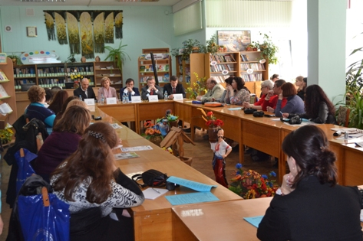
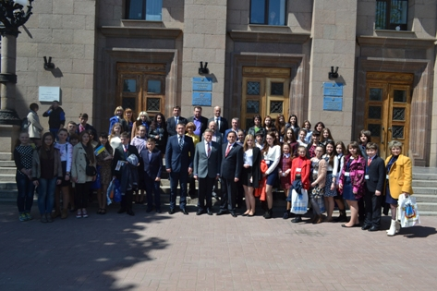
На фото: юні журналісти зустрілися та поспілкувалися з Президентом Міжнародного конкурсу шкільних медіа - Глібом Головченком
Перед початком церемонії нагородження переможців XVIII Міжнародного конкурсу шкільних медіа в Науково-педагогічній бібліотеці (Миколаїв, вул.Адміральська,31) відбулася прес-конференція організаторів та партнерів Конкурсу, де вручили дипломи лауреатам XVIII міжнародного конкурсу шкільних медіа.
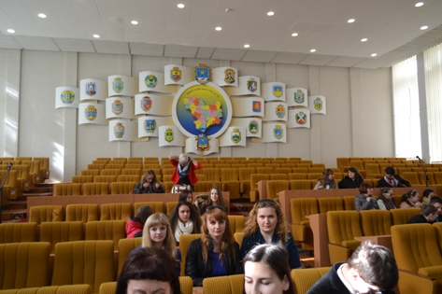
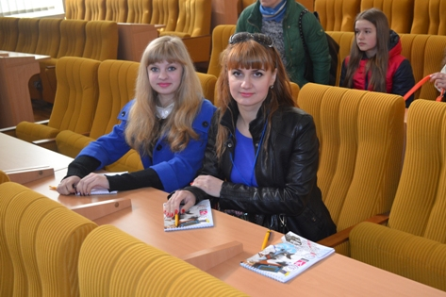
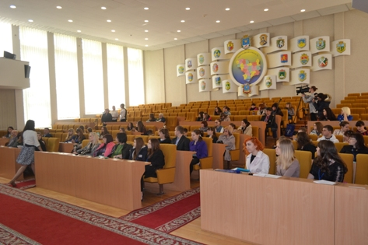
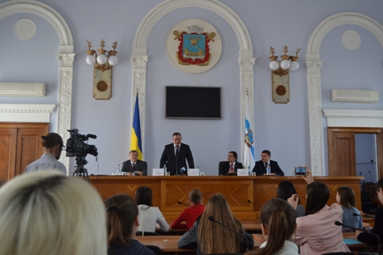
На фото: під час різноманітних зустрічей, прес-конференцій, майстер-класів
Диплом лауреата та подяку за участь у XVIII Міжнародному конкурсі шкільних медіа отримала викладач ДПТНЗ «Роменське ВПУ» Мартинішина Юлія Юріївна.
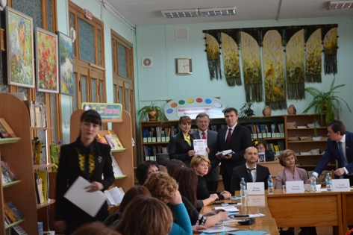
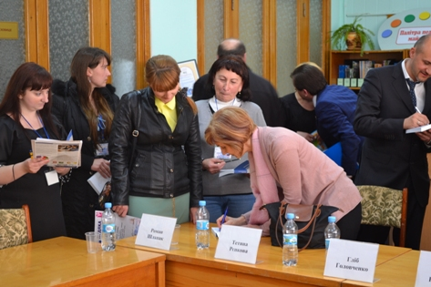
На фото: вручення подяки за участь у XVIII Міжнародному конкурсі шкільних медіа Мартинішиній Ю.Ю.
Офіційна церемонія нагородження переможців ХVІ Міжнародного конкурсу шкільних медіа відбулася в Палаці творчості учнів 24 квітня, чому передували інтерв’ю та фотосесія з кожним учасником на «червоній доріжці». Урочиста фото- та відеозйомка переможців з призами та VIP гостями пройшли на ТК ТАК TV, що транслювалося в прямому ефірі. Нагороджували переможців представники міської влади, керівництво Держкомтелерадіо, експерти. А учасник АТО Олександр Черніков подарував юним журналістам фото з виставки Сергія Лойка "Пекельний аеропорт".
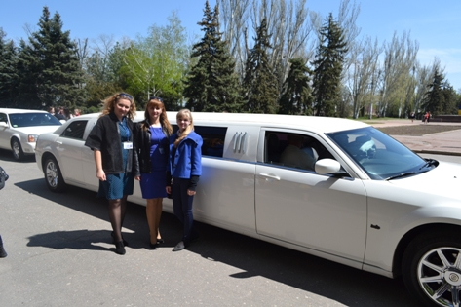
На фото: на офіційну церемонію вручення нагород конкурсантів підвозили на лімузінах
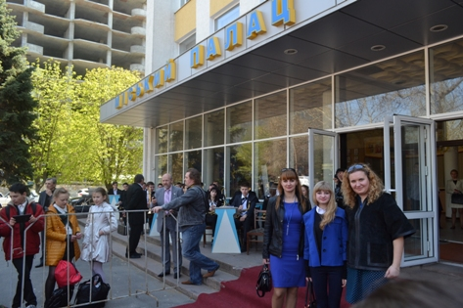
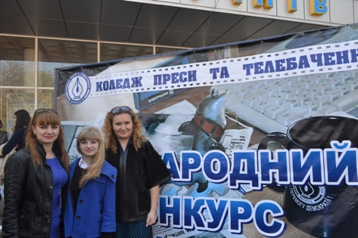
На фото: конкурсанти пройшлися "червоною доріжкою" та поспілкувалися з місцевими журналістами
Перемогу у номінації «Краща мультимедійна редакція ХVІІІ Міжнародного конкурсу шкільних медіа» отримав наш навчальний заклад. Голові учнівської ради Дяченко Олександрі вручили нагороду та диплом переможця на сцені Палацу творчості учнів.
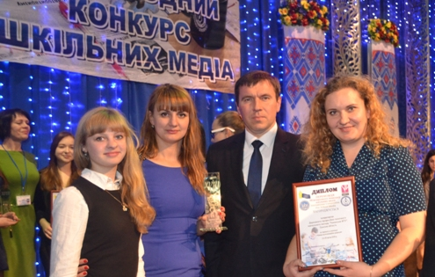
На фото: представники ДПТНЗ Роменське ВПУ Мартинішина Ю.Ю., Рибкіна В.В. та Дяченко О. під час вручення нагороди
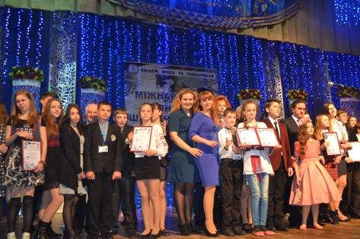
На фото: учасники та гості Міжнародного конкурсу шкільних медіа
Крім того, переможці конкурсу побували на ток-шоу «Телевізійний прес-клуб з Глібом Головченко» у прямому ефірі на ТК ТАК TV та поспілкувалися з відомими людьми.
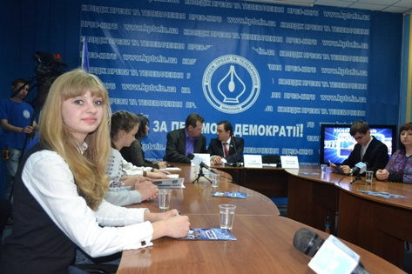
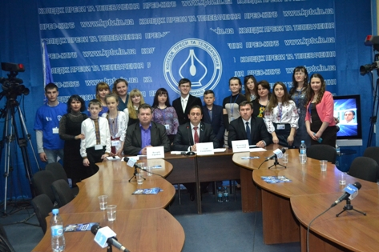
На фото: під час прямого ефіру
25 квітня конкурсанти відвідали Алею пам’яті журналістів, які загинули під час виконання професійних обов’язків, та Миколаївський зоопарк.
Організаторам вдалося привернути увагу до професії журналіста та заохотити юнкорів та викладачів загальноосвітніх, позашкільних та професійно-технічних навчальних закладів до активного відображення у своїх матеріалах суспільних процесів, спрямованих на розбудову громадянського суспільства в Україні та світі.

Роменське ВПУ стало лауреатом ХVІ Міжнародного конкурсу шкільних медіа
29.04.2013
25-27 квітня в місті Миколаїв відбулося підведення підсумків ХVІ Міжнародного конкурсу шкільних медіа.
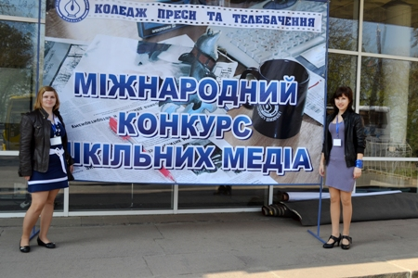
На фото: місто Миколаїв радо зустріло учасників Міжнародного конкурсу шкільних медіа
До конкурсу надійшло 3217 конкурсних робіт. Взяло участь 820 навчальних закладів із України, Росії, Болгарії, Греції, Польщі, Грузії, Білорусії, Молдови, Придністров’я. Кращими стали 30 переможців в 20 номінаціях. Організаторами конкурсу є: Національна спілка журналістів України, Національна академія педагогічних наук України, Асоціація молодіжної преси України та Коледж преси й телебачення.
Участь у Міжнародному конкурсі взяв і Державний професійно-технічний навчальний заклад «Роменське ВПУ», який представляв номінацію «Краща медіа училища». Роменське ВПУ стало Лауреатом Міжнародного конкурсу шкільних медіа та було нагороджено Дипломом.
Учасникам конкурсу було представлено насичену, цікаву на різноманітні заходи та зустрічі програму. Зокрема, юні журналісти зустрілися та поспілкувалися з Президентом Міжнародного конкурсу шкільних медіа - Глібом Головченко, головою Опікунської ради Коледжу преси та телебачення, головним редактором Інтернет-видання «Губернская неделя» - В’ячеславом Головченко, головним редактором газети «Вечерний Николаев» - Володимиром Пучковим та газети «Южная правда» - Миколаєм Стеценко. Про етичні аспекти роботи журналістів юнкорам розповів голова Комісії по журналістській етиці – Володимир Мостовий, а про роботу Національної спілки журналістів України – перший секретар НСЖУ – Сергій Томіленко. Про життя міста Миколаїв та всієї області повідали заступник голови Миколаївської обласної державної адміністрації Наталія Іванцова та в. о. міського голови Володимир Коренюгін.
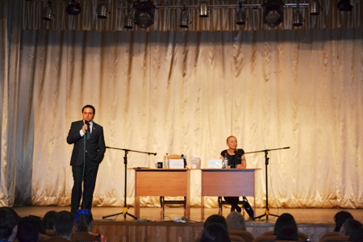
На фото: юні журналісти зустрілися та поспілкувалися з Президентом Міжнародного конкурсу шкільних медіа - Глібом Головченко
Майстер-клас «Интересная газета даже в «маленькой» школе» провів секретар Національної спілки журналістів Валерій Горобець, а лекцію «Интернет сегодня: опасная зона или возможности для развития?» прочитала головний редактор сайту MediaSapiens (Телекритика) – Діана Горобець.
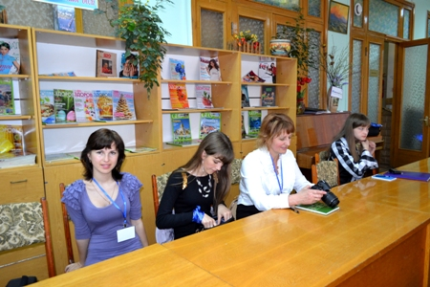
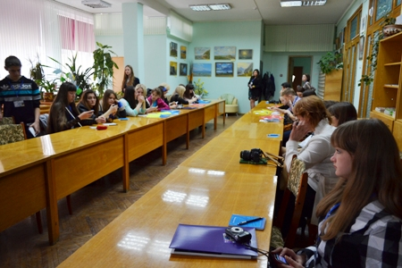
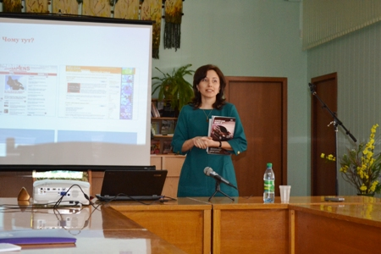
На фото: під час різноманітних зустрічей, прес-конференцій, майстер-класів
На фото: учасники конкурсу зустрілися з головою Миколаївської обласної державної адміністрації та в. о. міського голови
Офіційна церемонія нагородження переможців ХVІ Міжнародного конкурсу шкільних медіа пройшла в Палаці творчості учащихся, чому передували інтерв’ю та фотосесія з кожним учасником на «червоній доріжці». Урочиста фото- та відеозйомка переможців з призами та VIP гостями пройшли на ТК ТАК TV, що транслювалося в прямому ефірі.
На фото: на офіційну церемонію вручення нагород конкурсантів підвозили на лімузінах
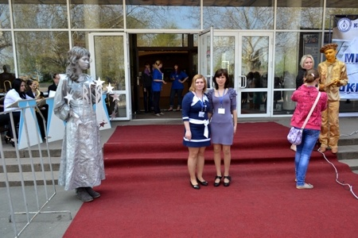
На фото: конкурсанти пройшлися "червоною доріжкою" та поспілкувалися з місцевими журналістами
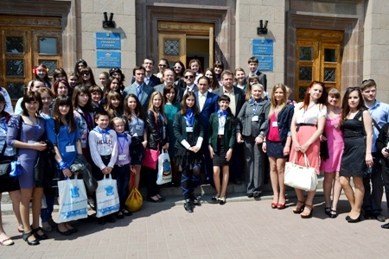
На фото: учасники та гості Міжнародного конкурсу шкільних медіа
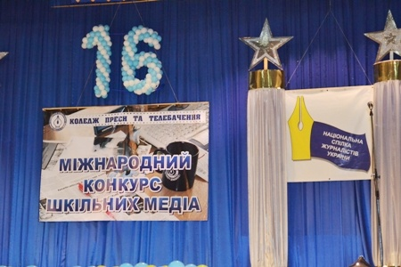
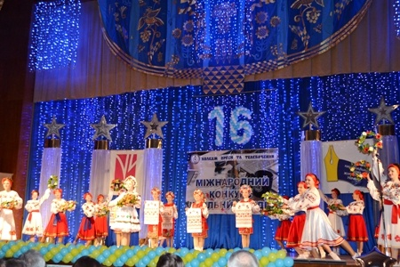
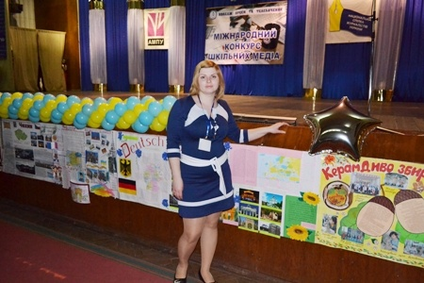
На фото: під час офіційної церемонії нагородження переможців
Крім того, учасники конкурсу мали змогу відвідати безлічі екскурсій та відомих місць в Миколаєві. Так, за участі начальника Управління ДАІ УМВС України в Миколаївській області, полковника міліції Геннадія Погорелова пройшла Всеукраїнська акції «Спільне патрулювання юнкорів з працівниками ДАІ». Конкурсанти також відвідали десантно-штурмову бригаду, Алею пам’яті журналістів, які загинули під час виконання професійних обов’язків, побували в Миколаївському зоопарку та Музеї «Старофлотські казарми».
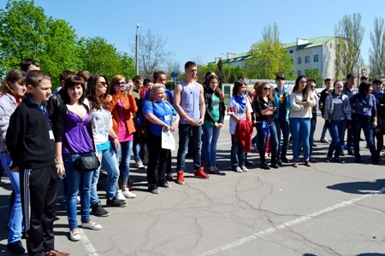
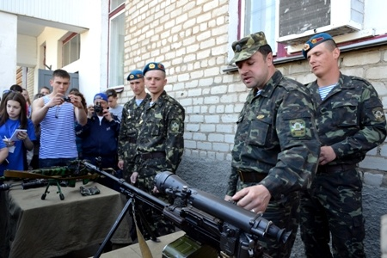
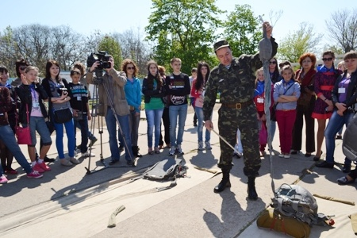
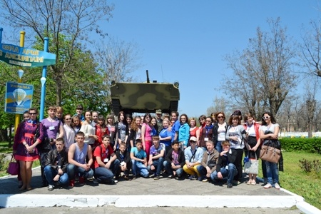
На фото: учасники конкурсу відвідали безлічі екскурсій та відомих місць в Миколаєві

